Opišimo nekatere naprave
Likalnik
Z likalnikom tkanine ravnamo ali na njih oblikujemo gube. Za uspešno likanje sta poleg pritiska potrebni toplota in para. Glavni del likalnika je električni grelec, ki segreva likalno ploščo. Z gumbom regulatorja naravnamo temperaturo likanja za določeno vrsto tkanine. Potem ko vključimo likalnik, se grelna plošča hitro ogreje do nastavljene temperature. Takrat bimetal izklopi grelec in tako prepreči nadaljnje segrevanje. Bimetal se namreč zaradi segrevanja ukrivi, razklene stikalo in s tem prekine električni tok. Ko se temperatura likalne plošče zniža, se grelec ponovno vključi, ker se bimetal zravna. To se ponavlja ves čas likanja.

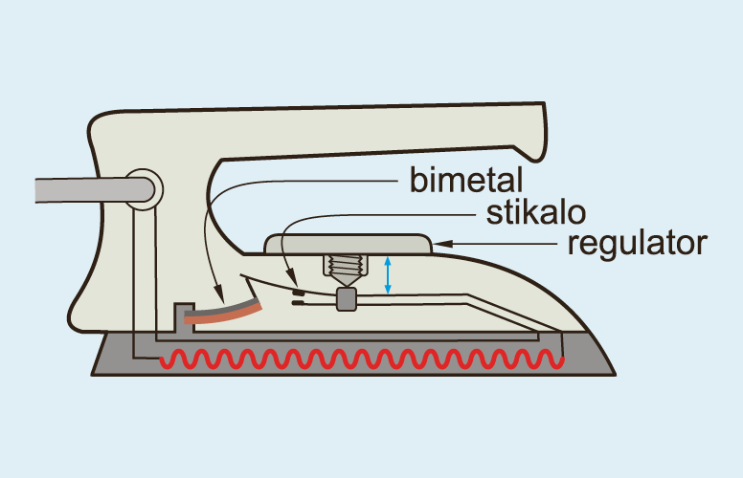
Mikrovalovna pečica
Zakaj je priprava hrane v mikrovalovni pečici tako hitra? Pečica deluje na osnovi mikrovalov, ki jih oddaja del, imenovan magnetron. Mikrovalovi potujejo skozi hrano in hitreje zanihajo molekule vode. To hitrejše nihanje molekul vode se prenaša na sosednje molekule. Zaradi tega se hrana enakomerno segreva; se odtali, segreje ali skuha. Za pripravo jedi v mikrovalovni pečici smemo uporabljati le posode iz umetnih snovi, keramike, stekla ali porcelana. Kovinskih posod ne uporabljamo, saj so neprepustne za mikrovalove. Če v pečico postavimo kovinsko posodo, se bo na površini pojavilo iskrenje oziroma vidna svetloba. Nekatere mikrovalovne pečice imajo vgrajen električni žar, ki omogoča tudi pečenje.
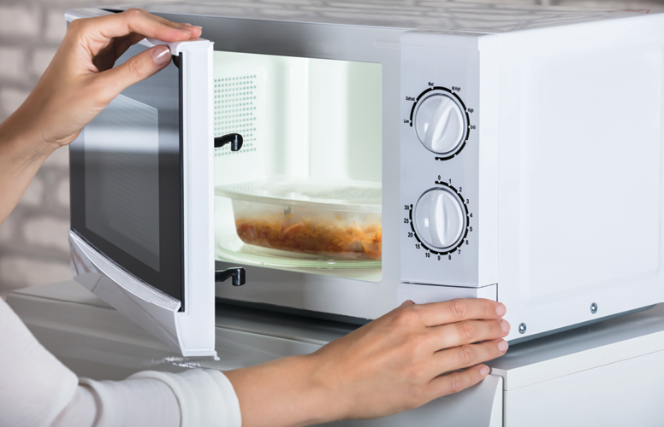
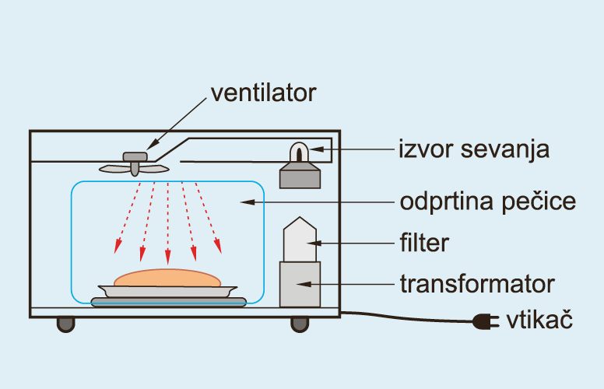
Sončne celice in sončni kolektorji
V eni uri Zemlja prestreže več energije Sonca, kot jo uporabi človeštvo v enem letu. Majhen del energije Sonca je mogoče pretvoriti v električno energijo s sončnimi ali solarnimi celicami.
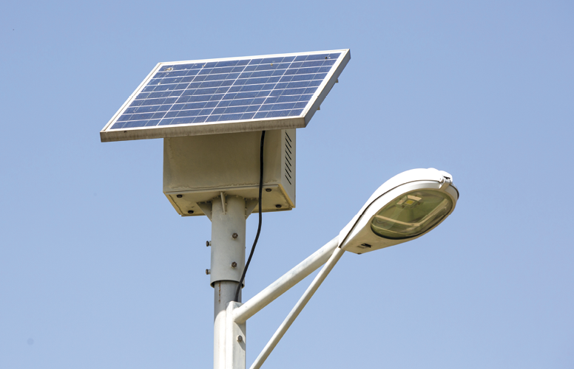
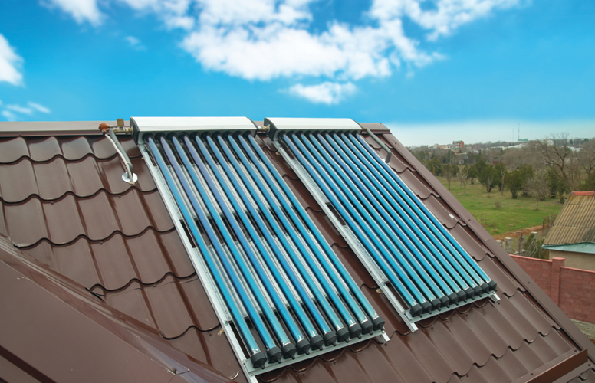
Sončno energijo izkoriščajo tudi sončni kolektorji. Sestavljeni so iz cevi, v katerih je voda. Da vpijejo kar največ sončne energije, so običajno obarvani črno. Tako segreto vodo nato uporabimo za segrevanje sanitarne vode v zalogovnikih.
Magnetna resonanca
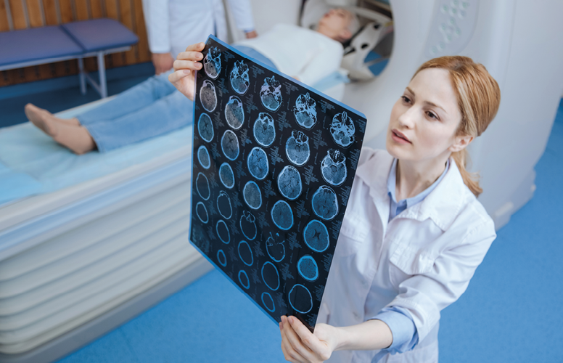
Magnetna resonanca deluje na osnovi močnega magneta, radijskih valov in računalnika. Magnetno polje, ki ga ustvarja magnet in je približno deset tisočkrat močnejše od Zemljinega, usmerja vodikove atome v človeškem telesu. Z radijskimi valovi računalnik izmeri signale, ki jih oddaja zdravo ali bolno tkivo. Zdravniki uporabljajo magnetno resonanco za različne preiskave centralnega živčnega sistema, mišično-skeletnega sistema, organov v prsnem košu in trebušni votlini, ožilja ter številnih drugih drobnih organov, ki jih z drugimi medicinskimi napravami ni mogoče tako natančno prikazati na sliki.

